**Social Media Tool Kit**

**Post 1: Before the Collection**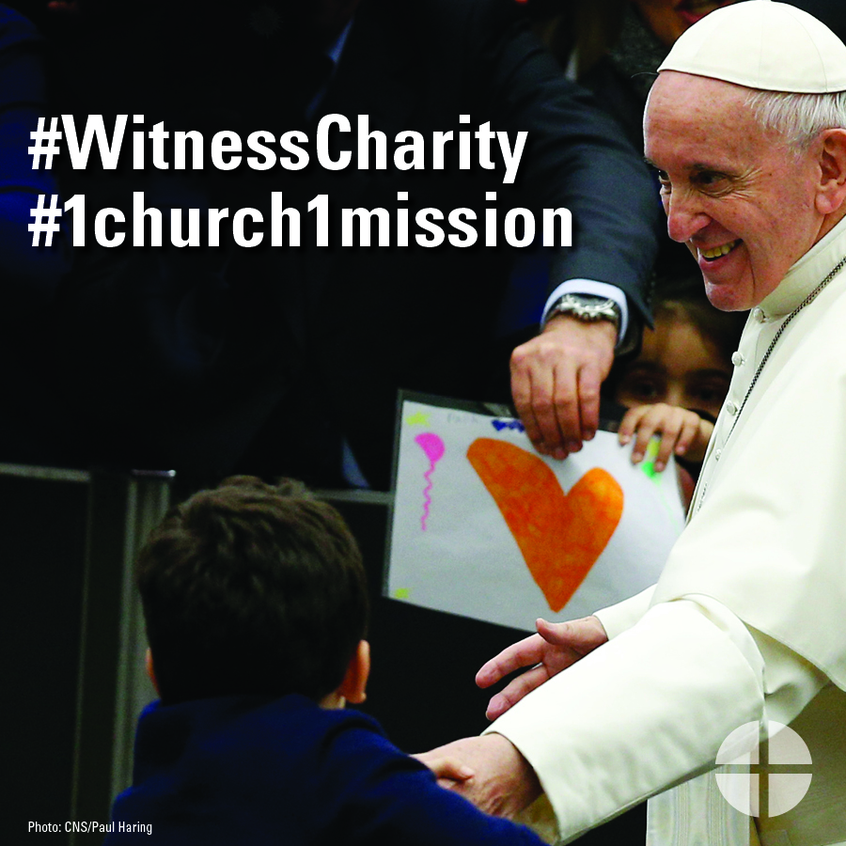

**Facebook/Instagram/Twitter:**   
¿Tú sigues al #PapaFrancisco mientras que él trabaja para proclamar el Evangelio y ayudar a los que están sufriendo? Apoya a la Colecta Peter’s Pence para ayudar a que su mensaje de misericordia llegue aún más lejos. #TestigoDeCaridad #1iglesia1misión <http://www.peterspence.va/en.html>

**Post 2: Before the Collection**

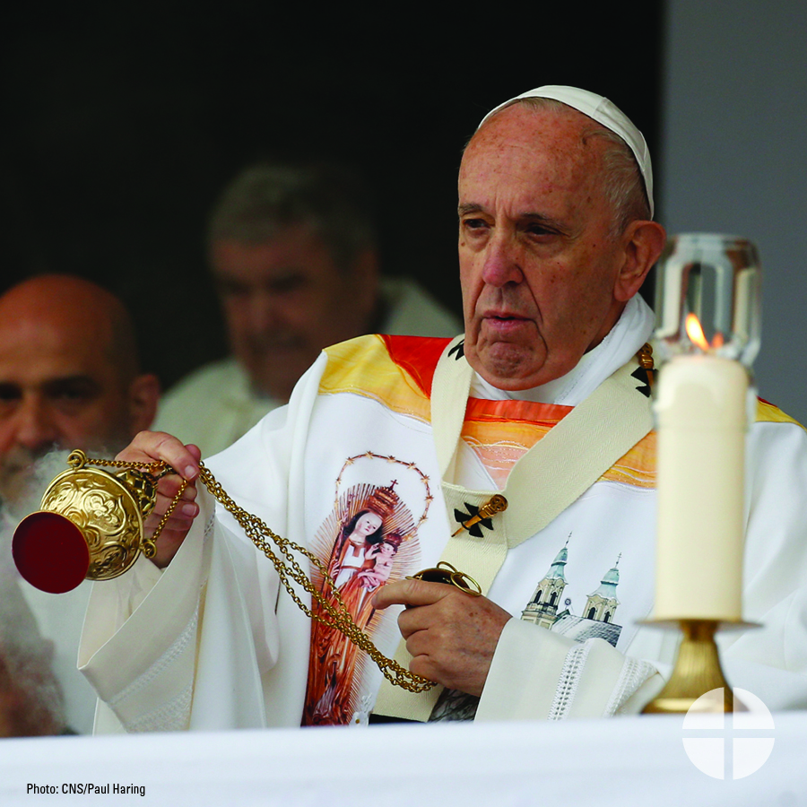

**Facebook/Twitter:**   
¡Infórmate más acerca de la Colecta Peter’s Pence y apoya al #PapaFrancisco y sus obras! #TestigoDeCaridad #1iglesia1misión <http://www.peterspence.va/en.html>

**Post 3: Week of the Collection**

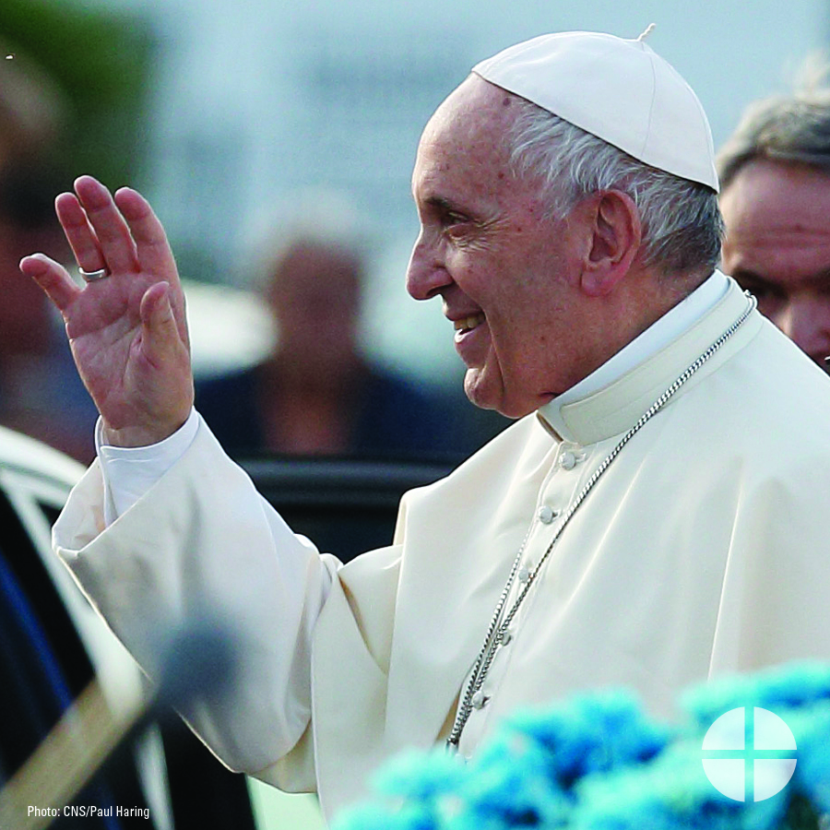

**Facebook/Twitter:**   
¿Sabías que la Colecta Peter’s Pence tiene sus raíces en el antiguo cristianismo? ¡Infórmate más acerca de esta Colecta y sé un #TestigoDeCaridad este fin de semana dándole tu apoyo en la Misa! #1iglesia1misión <http://www.peterspence.va/en.html>

**Post 4: Day of the Collection**

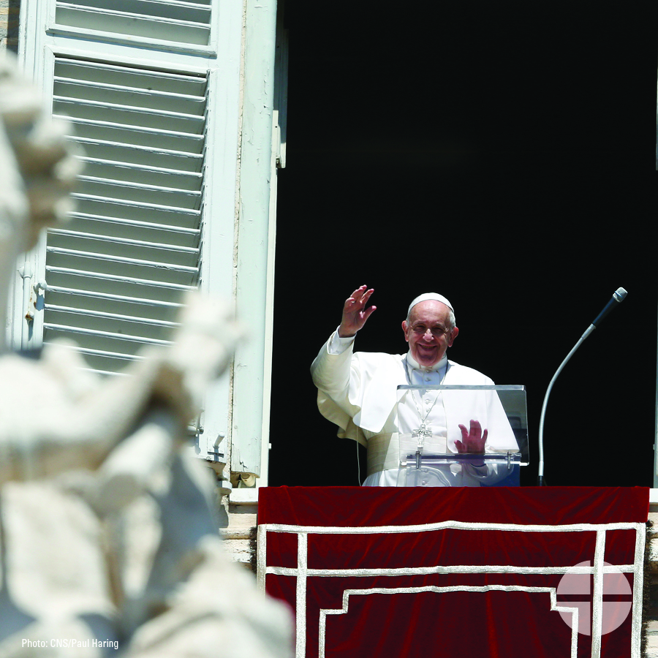

**Facebook/Instagram/Twitter:**   
¡Hoy es la Colecta Peter’s Pence! Tu generosidad apoyará las actividades de la Santa Sede y las obras de caridad del #PapaFrancisco. Por favor, en oración, considera cómo puedes apoyar a la colecta este año. #TestigoDeCaridad #1iglesia1misión <http://www.peterspence.va/en.html>